Магия Древних

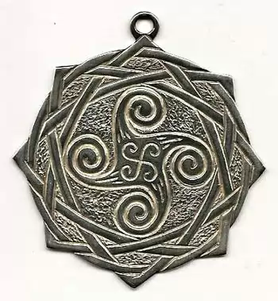
Осколки правды среди лжи

Глава Первая. Суть.
Цитата Одина:
«Узреешь мудреца, - ударь его. Ежели взбесится, - дурень. Ежели промолчит, то значит,слово того дорого».
***
Магия древних была основана на управлении мыслью и воплощении ее в физическую реальность.
Известно, что сначала была мысль, а потом слово и лишь после этого, действие. Легендарные древние боги Лемурии, Атлантиды, Греции, боги языческие, славянские, боги Вуду, индуистские боги, - разве они совершали какие-то ритуалы? Нет! Они творили мыслью.
Одной лишь мыслью они могли изменять реальность - создавать и разрушать.
Мысль, утвержденная словом-звуком, становилась жизнью. Одной мыслью они могли дать человеку любые чувства: любовь или ненависть, мужество или трусость. Одной мыслью они направляли человека на свершение каких-либо действий.
Ключ древней магии - управление мыслью на основе законов многомерных миров +знание механизма - желаемого и совершаемого.
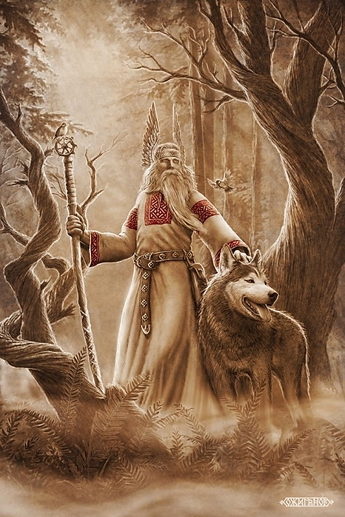
Цитата Белобога: «В лес пойдешь, думать начнешь. Братьев меньших беречь, да тихо и осторожно ступать научишься, а ежели плюнешь на законы мои, - не серчай, ежели природа не воздаст».
***
Боги передавали свои знания тем, кто обладал способностью постижения этого ключа…
Познавших ключ, древние назвали Теургом - «Знающий Законы Управления Реальностью».
Овладевших ключом – Демиургом, «Действующего в Мирах, Управителем Реальности».
Тех, кто лишь частично постиг Знание, научили неким ритуалам или обрядам, - учеником…
Цель ритуальных обрядов - призывание на помощь те силы, которые знали и действовали. Таких людей назвали Магами.
Маг – постигший алгоритм мысли - создатель мысленных образов, имеющий право на призывание для воплощения желаемого Древних или Новых Сил.
Но все маги древности, совершая обряды, знали, с какой Силой они взаимодействуют, и на основе чего происходит сотрудничество. Знали и то, что за каждое обращение и призыв приходится чем-то платить. А вот знают ли это маги современности или преднамеренно «забывают» об этом? Вспомните все сказки о колдунах, где четко говорится при исполнении желания: «Отдай взамен то, чего тебе не жалко», т.е. заплати за работу колдуну или магу.
Древние маги знали, что заплатят они или же человек, для которого совершен обряд.
Обряд жертвоприношения и есть ритуал оплаты силам. В нынешней современности люди забыли об этом. Так что не стоит удивляться, что при обращении к магам человек всегда что-то теряет; здоровье, успех, деньги... Тоже происходит и при любом посвящении, религиозном обряде.
Любое посвящение – это обязательство служить той Силе, в которую посвящаются. А Сила ставит своего провайдера в человека для контроля соблюдения обязательства посвящения.
Когда говорят, что на человека исходит поток некоей энергии (лучи, каналы и т. д.), напрашивается вопрос: «А что является источником этой энергии?» Ведь по законам физики энергия не может появиться из ничего. И если в результате воздействия этой энергии, проявляются ожидаемые результаты - это значит только одно: энергией управляет некая разумная сила. Является ли это в действительности благом или злом для человека, вне зависимости от его самочувствия. Те же самые действия происходят и при любом религиозном обряде неважно, какой религии: если вы принимаете крещение - значит, согласны с программой христианства: терпи и страдай. Если мусульманство – то здесь действует своя программа, у буддистов – своя и т.д. И сколько бы вы не возмущались - избежать этого будет невозможно. Ведь внутри посвященного отныне живет контролер. И он, уж поверьте, не даст человеку отступить от правил своей Силы…
Силы, стоящее за различными сектами, внедряют в человека программу зомбировки, делая из людей рабов - мясо для бойни - для того, чтобы существовать и питаться потенциалом человека, становясь сильней. Редко кто из попавших на удочку, признается даже себе в этом. Разве зомбировка захочет быть изъятой? Ведь внутри человека ей так вольготно. Секта сайентологов – 90% - зомбированы. Подозреваю, что некоторые из них догадываются об этом, но вырваться не хватает сил. АумСемрике? Думаю, многие помнят об этом!? А секта Иегова?!
Эти люди просто становятся одержимыми зомби. То же самое происходит и с религиозными структурами. Если внутри вас возникает гнев после прочитанных строк - просто постарайтесь задуматься, а может, вы тоже находитесь под контролем каких-либо сил? Древние боги, зародившие этот мир, создавшие целые цивилизации и условия для развития человечества, встревожены тем, что сейчас происходит на Земле.

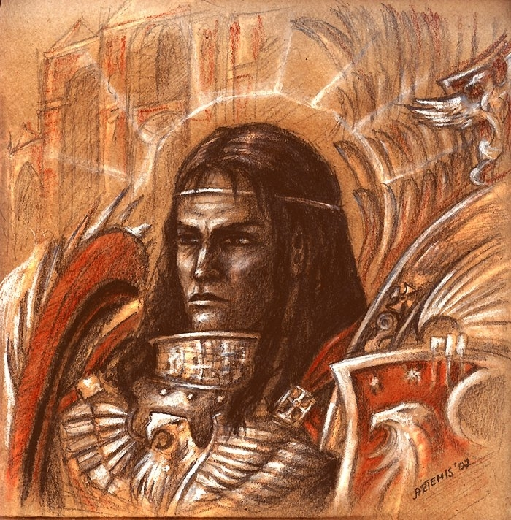
Магия, созданная для сотрудничества меж Древними и Человеком - стала Магией, порождающей зло. Нет больше Белой и Черной, вудуистской и рунической магии – есть одна магия - магия зла. Нет истинных целителей. Есть целители, вносящее во всеобщее зло, и свою долю дегтя.
Почему же так произошло?
Что в действительности за всем этим стоит?
Профессионал – это тот, кто знает механизм всех принципов своей работы. Ведь любой специалист может ответить, что он делает и подробно объяснить свои действия. А могут ли это те, кто берется за исцеление человека или решение его судьбы? Не ведая того, что творят - они нарушают Закон.
Нарушение Законов Мироздания приводит к разрушению самого Мироздания. И для избежания окончательного разрушения Нашего Мира, Древние Боги приоткрывают завесу своего Мира. Ибо только разумное сотрудничество, основанное на взаимопонимании Законов Двух Миров- Физического и Тонкого приведет к равновесию Мироздание и сохранит всех живущих в нем.

***
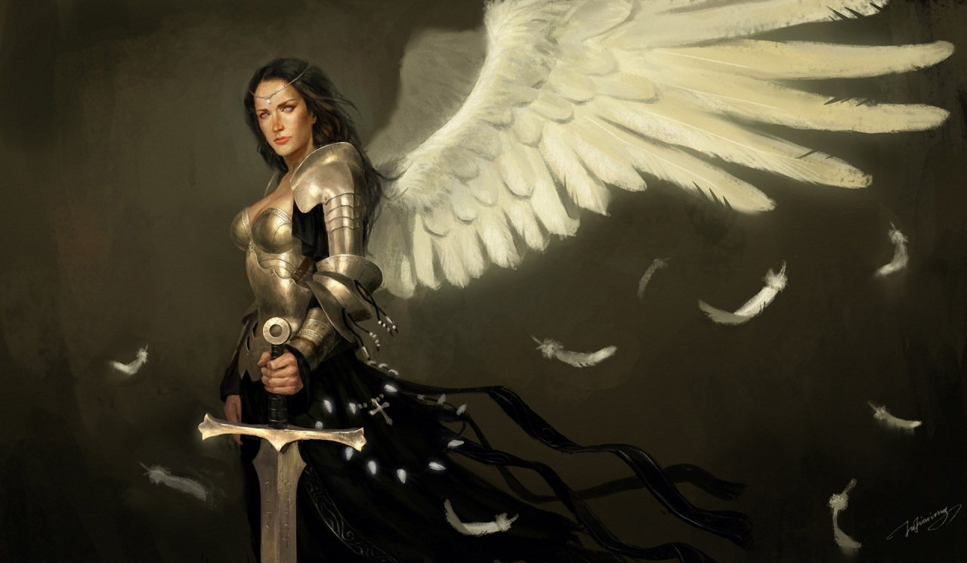
Цитата: Ангела:«Не гневи Бога нашего, да не будет слез на Земле, а коль разгневаешь ты сердце Его, - взмолись, ибо страшен Отец Наш внутри тебя».

***
Глава Вторая. Тяжело в учении, легко в бою.
Школа Духовного Развития «Магия Древних» основана в 2008 году. Задачей школы является научно-исследовательская и учебная деятельность в области развития пси-способностей.
Школа не является идеологическим проводником каких-либо религиозных структур. Духовный путь развития есть путь развития Духа – Божественной Монады - в человеческом теле. Вряд ли какая-либо существующая религия способна дать Духу возможность развития. Наличие кровавых жертв, боли, страдания во всех религиозных течениях замутняют сознание, создавая скорлупу рабства, упроченную догмами, не дают проявится Духу как творческому началу и Божьему проявлению.
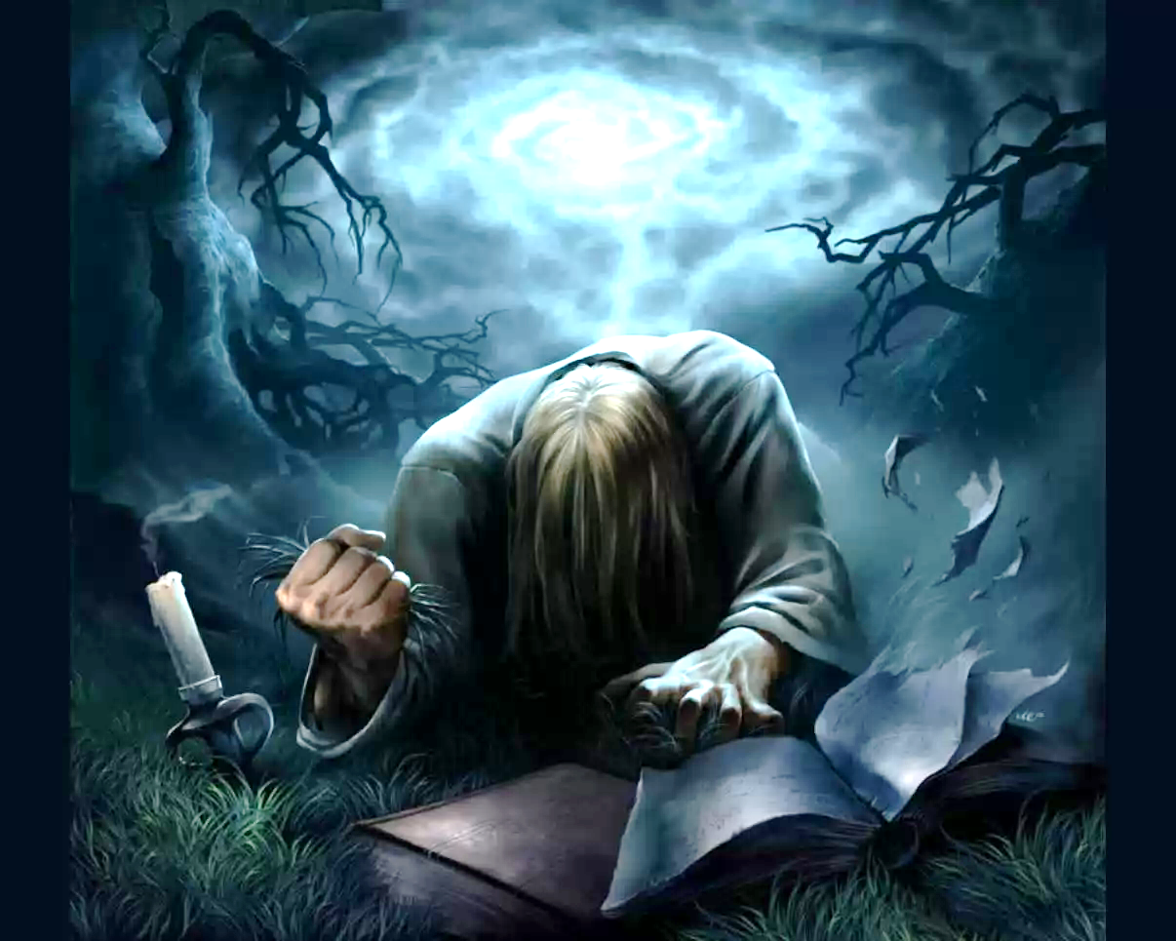
Обучение в школе разработано на понимание многомерности Мира в прямом физическом и математическом смысле, в той степени, в которой позволяет расширяющееся сознание обучаемого. Мир многомерен и населен существами различной степени мерности и разумности. И для каждого существа его мир так же реален, как для нас реален наш трехмерный мир со своими законами энтропии. Наш физический мир полностью зависит от многомерных миров. Сначала все события происходят там, а потом, частично искажаясь, воплощаются в нашем физическом мире. Управление физическим сознанием человека происходит как из Высших Миров, так и их Низших. Сам же человек как физический объект и Духовная Сущность, всецело является многомерной структурой. Осознанно или бессознательно может влить на структуру мерных миров и ход событий в них с полной реализацией в физических трехмерных мирах. Расширенное сознание есть понимание и всецелостное восприятие субъектом многомерных реальностей и взаимодействия с ними и с населяющими их существами. Наличие коммуникаций, преображающих информацию в звуковой и визуальный диапазон (слуховой канаканал визуализации) являются основной базой восприятия.
Методика обучения основана на понимании внутреннего и внешнего, обычно сокрытого, механизма.
Пси-способности человека не ограничиваются такими размытыми и общими понятиями, как потоки, энергии, вибрации и т.д.
Мы попытались создать технологию, позволяющую удалить блоки, препятствующие расширению сознания и включить необходимые способности в кратчайшие сроки без длительных и упорных наработок. В ряде случаев сроки обучения определяются не скоростью включения способностей, а скоростью осмысления субъектом новых возможностей и освоения техник использования. Другим важным аспектом обучения в Школе является стремление выработать творческий подход в применении полученных технологий и в саморазвитии. Что позволяет обучаемому субъекту самостоятельно осваивать новые собственные методы и получать глубинные знания в различных областях практической магии в кратчайшие сроки, в режиме диалога с соответствующими силами и скрытом опыте многолетнего существования своего Духа или Я.
Основной контингент обучающихся - практикующие маги, целители, психологи и желающие получить качественно новые возможности, а также те, кто в результате обучения в ряде школ не получил ожидаемого результата или же вообще, потерял свой Дар.
Наиболее вероятная причина подобных явлений – несовместимость обучаемого или же Силы, от которой человек вышел в воплощение- с Силой, стоящей за школой и координирующей действия учителей.
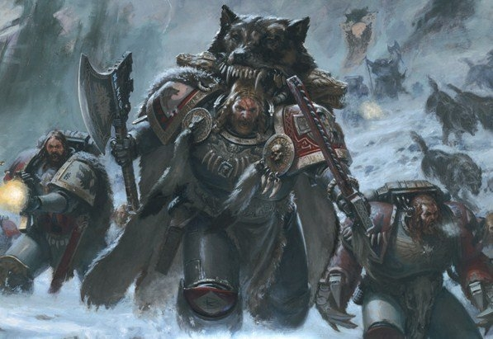
Большинство школ сознательно или бессознательно подключают человека к своим Инфоструктурам…
Еще одним важным принципом обучения в нашей Школе является индивидуальная работа с обучаемым. В согласии с Силой. Что вывела его в воплощении - не путать с Ангелом-Хранителем! Независимо от нашего личного отношения к этой Силе. Это позволяет, в ряде случаев, включать способности в течении 1-2 уроков. В ряде случаев, у тех, кто много и безуспешно обучался в различных школах, все основы ясновидения включаются уже на тестировании!
Специальная авторская методика ускоренного обучения позволяет практиковать с первого урока. После 5-15 занятий (2-3 месяца) Вы получаете способности, достигнуть которые можно при традиционном обучении через десятилетия. Понимание механизма магии позволяет человеку реально влиять на окружающую реальность…

***
Влияние эгрегоров на социум и их социальное значение.
Эгрегоры являются неотъемлемой частью энергетического существования всех уровней Мироздания, так как возникают в результате жизнедеятельности мыслящих существ.
Также они являются неотъемлемой частью энергоинформационного поля Земли.
Их возникновение проходит незаметно и бесконтрольно, но в конечном итоге, эгрегоры обретают власть над умом и рассудком человека. Невидимые эгрегориальные структуры, находясь в мире духов, управляют духовной и социальной жизнью людей. Законы существования этих структур отражаются в социальных законах нашего мира, догматических ценностях религий. Именно по принципу взаимодействия эгрегоров построена вся социальная жизнь любого государства. Сложилось так, что люди и эгрегоры стали некоей общей структурой – две части одного целого, своего рода симбиоз.
Люди своим потенциалом питают эгрегоры, а эгрегоры при соблюдении их законов, обеспечивают социум людей. Разногласия между эгрегором и человеком, приводят к краху как социальной, так и духовной личности.
Например: человек находился в христианском эгрегоре и подчинен ему. При принятии мусульманства, он как бы предает эгрегор христианства. А предателей негде не любят. Человек становится отступником: Эгрегор мусульман не доверяет данному человеку, а значит, не принимает его полностью. А эгрегор христианства начинает наказывать за отступничество. Результат жизни данного человека ясен и без объяснений. Разница между этими двумя эгрегорами в том, что христианство – это религия рабов и лентяев, не желающих развития и взятия ответственности на себя за все свои действия и действующее на основании поглощения энергий страданий и вечной вины.
А мусульманство – это религия рабов - воинов-фанатов, приносящих в жертву как пищу, всех инакомыслящих и себя в том числе. Ведь овца из стада никогда не станет мясником, хотя иногда мясник может стать овцой.
В основе эгрегора буддизма лежит принцип достижения вознесения с полной деградацией физиологии и отрицанием материи – «Не имей желаний, ибо желания порождают страдания от несбыточности желания».
Принцип эгрегора иудаизма «избранность нации, основанная на рабстве и полном подчинении всех гоев».
При посвящении в любой эгрегор религии в информационную матрицу человека внедряется некая сущность – дух – следящий за исполнением закона эгрегора и любое его нарушение строго карается.
Эгрегоры социальной жизни – это денежный эгрегор; эгрегор бедности, недвижимости, предприятий. Эгрегор любви, семьи; эгрегор искусства, эгрегор точных наук, медицины. И т. д…
Эгрегор существует у любого предприятия, общества, города. Есть индивидуальные эгрегоры человека. Магические эгрегоры разной направленности. Эгрегоры морей и океанов, лесов и пустынь, эгрегоры определенной местности, кладбищ, мест битв и мест поклонений, и т. д….
Таким образом.
Эгрегор – это энергетическое образование определенной мощности зависимой от характера деятельности объекта или объектов.
Эгрегоры бывают маленькие и большие, спящие, активные и паразитирующие.
Часто одни эгрегоры поглощаются другими, более мощными.
Любой эгрегор – это нечто, напоминающее управленческую структуру: малую или большую.
В этой структуре присутствуют исполнители – работники, отвечающие за исполнение определенных действий. Это духи бывших людей, имеющих физический опыт в какой либо организации. В центре эгрегора находится главный дух – управляющий вместе со своими главными помощниками. Он действует согласно принципу и закону эгрегора. В дальнейшем это воплощается в физическом мире.
Например: денежный эгрегор – осуществляет контроль над банковской системой и распределяет денежные ресурсы, управляет финансовыми потоками, как государственными, так и индивидуальными. Распределяет так называемые «премии», доходные и расходные статьи. В его же структуру входят экономический эгрегор, эгрегор недвижимости, искусства и т.д.
Также в его подчинении есть эгрегор бедности, эгрегор благотворительности. Все поступающие средства распределяются согласно доходным и расходным статьям. Часть средств идет на поддержание или подпитку эгрегора бедности, часть на благотворительность, часть на развитие определенных структур.
Именно по принципу его работы создана схема налогообложения, схемы и принципы работы всех финансово-экономических предприятий.
К сожалению, зависимость людей от эгрегоров слишком большая.
Эгрегоры подчинили себе человеческое общество полностью, сделав его зависимым от них. И, в основе, вся социальная жизнь человека зависит от прихоти эгрегора. Человек сам поставил себя в такую зависимость из-за нежелания быть разумным. Так удобней. Мы зависимы друг от друга. Но зависимость должны осуществляться на основе взаимного разумного сотрудничества и уважения…

Глава третья. От Большего к Малому.
***
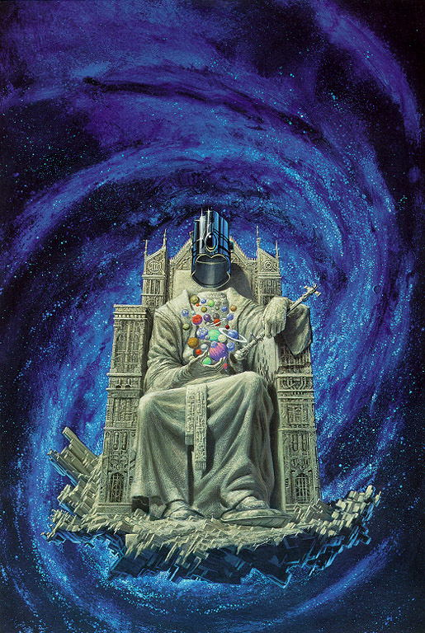
Все священные книги говорят о том, что человек есть Творение Бога по образу и подобию. Бог есть Творец всего существующего пространства, которое способен воспринять человек. Образ и подобие предполагает не только существование формы, но и внутреннее содержание.
Исходя из этого, можно сделать вывод: являясь мини-копией Творца Мироздания, как внешней, так и внутренней — человек, как созданный объект, является творцом определенного, ограниченного пространства реальности.
Все учения прямо указывают на это, называя человека Творцом собственных мыслей и желаний…
Космос возник в результате Большого Взрыва, как предполагают ученые, но они забыли о том, что он возник еще и благодарярасширению одной точки, находящейся в Сознании Бога.
Точка-это желание, исход; круг-пространство. Или, согласно древним толкованиям: точка-это монада, круг- Мировое яйцо, из которого исходит и возникает все.
Возникла идея (желание), оформилась в мысль (создание), утвердилось словом, закрепилось действием. Желание есть неоформленная идея-точка; осознанная идея-расширение пространства; формирующаяся мысль-образ, исходящий из точки во всех направлениях одномоментно.
Слово — информационный код создаваемого образа, уплотняющий формируемый объект (плотная материя).
Действие- признание существования созданного образа, как отдельного самостоятельно функционирующего объекта. При этом каждый самостоятельный объект связан с Создателем идеей (мыслью).
Идея Создателя переходит в созданный образ, как часть самого Творца, становясь жизненной силой или дыханием Бога — Душой или Чистым Сознанием данного объекта. Все идеи Создателя переходят внутрь-в Душу созданий. Идея выглядит как точка. Множество точек составляют Сигнатуры Души — идеи Творца.
Соединение точек образует символ, являющийся кодовым ключом преобразования реальности, окружающий объект. Объект, следуя идеи Бога, создает собственные формы в своем ограниченном пространстве...

Теперь же, рассмотрим идею Каббалы и Квантовую теорию.
Идея Каббалы состоит в том, что Вселенная представляет собой последовательность эманаций из Божественного начала.
Тора говорит о том, что Бог создал мир при помощи Сефирот, изливая Божественный Свет в творение через эти сосуды, которые также обладают индивидуальными свойствами.
Гностическое учение, также как и христианское, говорит о том, что Бог как изначальное Единство, пожелал эманировать существ из своей собственной сущности. В неоплатонизме также вся Духовная Вселенная представлена в качестве эманаций от Единого Бога.
Квантовая теория и теория относительности, являющиеся основой мировозрения современной науки практически идентична с мировозрением индуиста, буддиста, даоса. Квантовая физика показала необходимость объединения современной физики с эзотерикой практически доказав, что мир создан Наблюдателем и зависим от него. Уровень мышления определяет сознание человека и его субъективную реальность. Человек всегда статичен в своем состоянии-динамично лишь то, что он порождает своим желанием. Его желания соответствуют желаниям и правилам других людей, не выходят за рамки общечеловеческой реальности, которая, в свою очередь зависит от мыслительного процесса всех людей. Мир, существующий вокруг человека, воспринимается им как догма. То, что выходит за пределы установленных границ догматической реальности, воспринимается нами как чудо, совершенное святым, пророком или Богом. Квантовая физика доказала о существовании множества альтернативных состояниях. Бессознательное проживание ситуаций порождает множественность бесконечных миров, где человек сам и отражается. Сознание и энергия создают природу реальности также как и все что создал Бог — Великий Игрок и Наблюдатель. Умение управлять реальностью есть возможность проявить себя как истинное его дитя, неумение — проявление даунизма. Только познание собственных мыслей может помочь понять природу физических явлений- каждая мысль дает результат. Материя образуется теми внутренними свойствами, которые дают ей жизненную энергию. Материю можно сознательно изменять в любой момент. Наша планета своей Душой сотворила горы, океаны, долины, реки, леса. События и искусственные объекты — творение разума человеческого. Душа каждого человека связана с Землей. Сам же человек есть живая картинка самого себя. То чем он себя считает проецируется в плоть. Одни мысли и чувства формируют и изменяют физический облик, другие материализуют события, третьи становятся структурами и объектами, четвертые психическими эманациями. Продолжительность жизнедеятельности объекта в пространстве-времени зависят от интенсивности мысли, эмоций его породивших. Само же событие имеет большую протяженность, чем объект. Пока то и другое существует в разуме человека, реальность события и сам объект не исчезает, а наоборот, становится более плотным и интенсивным. Время и двойственность-две ловушки разума для сознания человека. Время определяет жизнедеятельность человека, двойственность порождает невозможность быть счастливым и создают иллюзию реальности. Не Бытие определяет сознание, а сознание определяет Бытие — реальность.
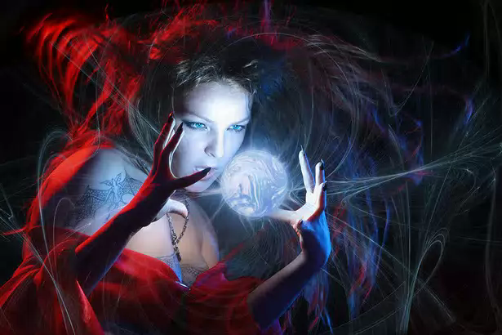
Негативные воздействия…
Негативному воздействию более всего подвержены маленькие дети, жених и невеста на свадьбе, люди со слабой энергией и психологически неуравновешенные, неуверенные и замкнуты в себе.
Каждый знак Зодиака также по своему реагирует на порчу и сглаз и более подвержены тому или другому виду негативного воздействия.
Водная стихия: Раки, Скорпионы, Рыбы сильнее реагируют, поддаются таким негативным воздействиям, как привороты, присушки, отвороты. Особенно мужчины. Признаки воздействия:
Раки — возникновение неприятных ощущений в области груди;
Скорпионы — у женщин проявление фригидности, у мужчин проблемы с потенцией;
Рыбы — резкое ухудшение настроения, беспричинная апатия, вялость, иногда увлечение алкоголем.
Воздушная Стихия: Близнецы, Весы, Водолеи подвержены вампиризму, словесным проклятьям, сглазу.
Близнецы — реагирует дыхательная система: беспричинный кашель, ощущение удушья, нехватка воздуха;
Весы — неожиданно портятся взаимоотношения с окружающими. Отсутствует взаимопонимание с близкими, проявление раздражительности;
Водолеи — резкое ослабление иммунитета, сильные головные боли, скачки АД.
Огненная Стихия: Львы, Стрельцы, Овны. Против них сильно работают денежные порчи. Особенно подвержены такой порче, как кража удачи.
Овны — сильные головные боли, ухудшение памяти, рассеянность;
Львы - боли в пояснично-крестцовом отделе, ощущение тяжести на плечах;
Стрельцы — боли в суставах ног, тяжело ходить.
Земная Стихия: Дева, Козерог, Телец. Здесь в основе негативных проблем находится родовая карма или родовое проклятье, наиболее сильно влияет порча на одиночество.
Дева — из-за родовых проблем не складывается личная жизнь;
Козероги — отсутствие стабильности в работе;
Тельцы — постоянные хронические болезни.

Симптомы негативного воздействия…
1). Недомогание, слабость, ощущение тяжести во всем теле, апатичность.
2). Резкие скачки АД, головные боли, головокружение, температура, озноб, неожиданное кровотечение из носа, прыщи, угри, фурункулы, грибок, бородавки, плохая свёртываемость крови, бельмо на глазу, зубные боли, долго незаживающие раны, слезящиеся глаза.
3). Бессоница или сонливость, человек спит «на ходу», зевота, отрыжка.
4). Раздражение, плохое внезапно «испорченное» настроение, вспышки агрессии, депрессия, слезливость, перепады настроения.
5). Отсутствие аппетита или же нет ощущения сытости.
6). Психические отклонения, вплоть до шизофрении.
7). Неподдающаяся лечению болезнь со смертельным исходом; доброкачественные и злокачественные опухоли, эпилепсия, энурез, горб.
8). Сексуальные расстройства: импотенция, фригидность, бесплодие.
9). Облысение или бурный рост волос по всему телу.
10). В пище попадаются волосы или мелкие мухи; появление вшей, зуд в промежности.
11). Слуховые галлюцинации, кошмарные сновидения, обильная потливость; запах изо рта, ощущение могильного холода.
12). Множественные неприятности, потеря работы, постоянные денежные проблемы.
13). Частые поломки домашней техники, машины, пропажа вещей.
У животных:
Собаки становятся бешеными, кусают хозяев. У коров пропадает молоко, идет потеря веса. Куры перестают нестись или несут испорченные яйца. Свиньи дико визжат, загрызают домашних животных, кидаются на хозяев…

***

Методы определения порчи и сглаза.

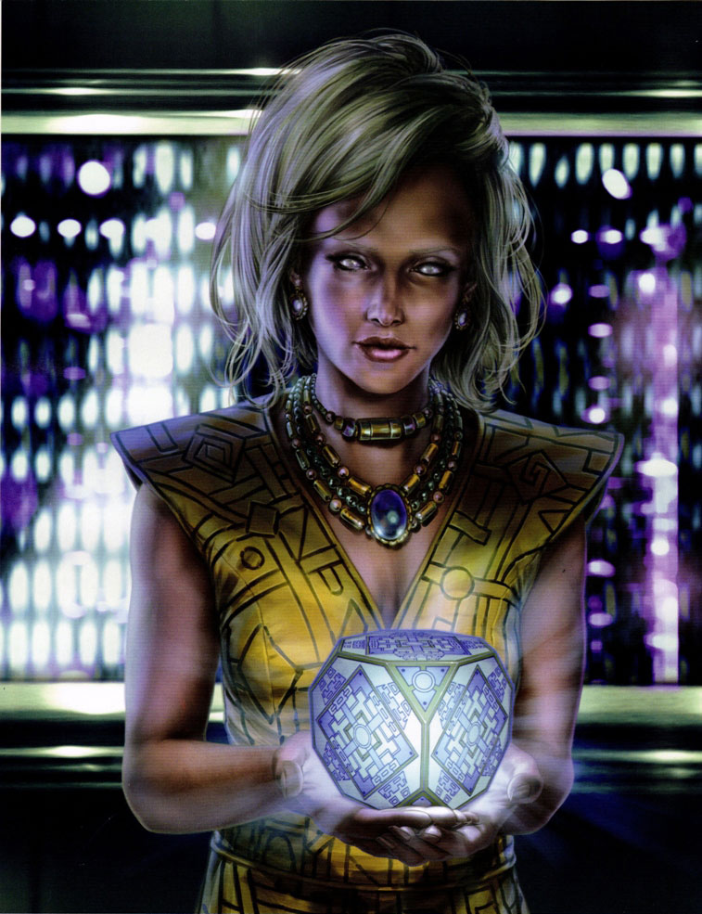
Взять восковую церковную свечу. Зажечь от спички, прочитать три раза «Отче Наш». Начиная с правого угла коридора, против часовой стрелки, обойти всё помещение. Крестить горящей свечей каждый угол, при этом говорить: «Порча, сглаз, проклятье». Если будет черный дым, падать хлопья сажи — это говорит о наличии порчи в доме и о подкладе, треск свечи — сглаз, свеча «плачет» - проклятье…
Насыпать поваренной соли в сковороду, накалить ее. Если соль почернеет — в доме порча, если цвет соли коричневый - сглаз или проклятье, если цвет серый - в доме находится энергетическая сущность…
Зажечь восковую свечу перед иконами «Николай Чудотворец» и иконой «Неопалимая Купина». Налить в стакан чистой воды, прочитать три раза «Отче Наш». Зажечь спичку со словами «Порча». Сжечь до конца и бросить в стакан с водой. Так же поступить еще с двумя спичками, только изменяя слова на сглаз и проклятье. Если спичка утонула — это говорит о наличии сильного негативного воздействия, если стоит посередине стакана в воде — срок воздействия кратковременный, плавает на поверхности — воздействие отсутствует…
Наполнить прозрачный стеклянный стакан чистой водой, разбить яйцо, прочитать «Отче Наш» три раза. Подержать над темечком 3-5 минут. Если к поверхности воды поднимаются множественные нити — есть сглаз. Если желток побелел или на нитях, идущих вверх, есть пузырьки — порча. Если на этих же нитях есть черные точки или на желтке выступили кровавые прожилки — порча на смерть…
Остаться в комнате одной, время с часу до трех часов ночи. Поставить на стол зеркало, зажечь две свечи по обе стороны от него. Положить небольшую фотографию мужа или жены рядом с зеркалом. Смотреть в зеркало и три раза говорить: «Пусть как тает воск у этой свечи, так покажется мне тот лихой человек, кто навел порчу у моего любимого (моей любимой)».
Если негативное воздействие присутствует, то в зеркале увидите того, кто навел порчу и каким способом…
***
Порча — это целенаправленное воздействие на энергетику человека с помощью специальных заговоров, обрядов, ритуалов и заговоренных предметов. Попав в организм человека, впитавшись в кровь, они запускают программу уничтожения, заложенную колдуном. Иногда применяют различные предметы, которые дарят или подбрасывают в дом. В, любом случае, предмет, вступив во взаимодействие с биополем человека, приводит к самым тяжелым последствиям, вплоть до смертельного исхода.
Порча на определенного человека: разлад в семье, бедность, смерть. Если порча наводится на здоровье, то традиционная медицина не может установить диагноз. Человек угасает на глазах, теряет вес. Проводником порчи может стать все, что угодно — алкогольные напитки, кровь, вода, смытая с покойника, вещи, отданные потенциальной жертве, любые предметы, к которым прикоснется человек.
В случае родовой порчи целое поколение программируется на совершение определенного действия. К примеру, человек, достигнув 30-летнего возраста, заканчивает жизнь самоубийством. Его душа тут же вселяется в собственного сына и тот, по достижению 30 лет, то же заканчивает жизнь самоубийством и т. д. Бывает и такое, что порча наводится на полное искоренение рода, и тогда страдает исключительно мужское поколение. Как только род вымрет, действие программы закончится.
Порча — одно из самых серьезных вмешательств со стороны. Это результат вселения в человека посторонней энергетической сущности, которая несет в себе определенную негативную программу, существует самостоятельно и подчиняет себе человека. Бессознательная порча — самопроизвольное вселение посторонней энергетической сущности и паразитирование в человеке долгое время. Порча — бесоодержимость: в этом случае в теле человека пребывает одновременно две души: естественная и вселившаяся и их противоборство может породить раздвоение личности, депрессивное состояние, резкое ухудшение самочувствия и психические нарушения. Также известно, что после смерти человека не все его энергетические оболочки распадаются, так как закономерность перехода в тонкий мир не всегда соблюдается. Могут иметь место всевозможные отклонения, которые выражаются в появлении различных энергетических сущностей на земле. Человек иногда может их видеть. Эти сущности начинают жить по своим правилам и особым законам и вмешиваться в нормальное течение жизни людей. Кроме того, есть специалисты, которые могут сознательно управлять этими сущностями и вселять их в человека. Существуют и более низшие сущности, которые могут подчинять людей своему влиянию. Это лярва - своеобразный сгусток энергии с вложенной в нее информацией, которая отделяется от тела, и начинает самостоятельно существовать в пространстве. В народе их часто называют суккубами или инкубами. Приходят к людям на грани реальности и сна. Дарят неземное наслаждение и высасывают жизненную энергию. Чтобы образно представить себе, что такое лярва, вспомните проблемы людей, страдающих алкоголизмом или наркоманией. Часто лярв создают специально для определенных целей, например при сексуальных приворотах или наведении бессонницы у определенного человека. Каков результат наведения порчи: тяжелые заболевания с невозможностью постановки медицинского диагноза, чаще всего со смертельным исходом, расстройство психики вплоть до шизофрении, депрессивные состояния, апатия, лень, повышенная агрессивность, внезапные вспышки гнева, скандалы в семье, разводы, желание блуда, измены, тяга к спиртному, бедность, разорение, болезни животных, неурожай, множественные проблемы, потеря красоты и даже время отведенной жизни — быстрое старение.
Разновидности порчи:
Порча на красоту — за считанные дни красавица покрывается угрями и незаживающими прыщами, волосы теряют естественный блеск, становятся спутанными, жирными, возникает апатия, лень ухаживать за собой, разбитое состояние. Вплоть до « случайного» ожога лица.
Порча на смерть - самая сильная и коварная порча. В основе ее лежит зависть и ненависть. Очень часто такая порча связана с приворотом.
Порча на одиночество или венец безбрачия, чаще всего делается на иголку с отломленным ушком, обломок втыкается над дверью или в комнате объекта.
Порча на бизнес: этот вид порчи имеет широкое распространение, на любое устранение конкурента требуется солидная сумма денег. А заказать порчу относительно дешевле, чем физически устранить конкурента.
Порча на безденежье — ваши доходы становятся доходами заказчиков, по телефону: звонок-жертва поднимает трубку, пока говорит в трубку : «Алло», на фото и горсть кладбищенской земли читается заговор.
Порча на бездетность: у женщин «поражаются» матка и яичники, у мужчин — заболевание простаты и возникновение импотенции. Отдельный вид порчи: егильет или же наоборот «стоячка».
Порча на жилище: делается с помощью различных подкладов.
Порча на сумасшествие: человек живет, но становится «овощем».
Порча на тюрьму: здесь всего лишь нужна рубаха заключенного.
Порча на ожирение: резкий набор веса, обжорство или внезапное раздутие живота. Гнилая порча: высокая температура и гниение органов.
Порчи: мелкие пакости — чесотка, вши, метеоризм, понос, запор, облысение, рост усов и бороды у женщин, «собачья старость», мухи в помещении, чтобы кукарекал, кликушество, икота, онемение-потеря речи, слепота, заикание, энурез.
Кража на жизнь: у младенцев до пяти лет забирают жизнь. Для этого достаточно иметь нестираную пеленку ребенка. Младенец погибает, а колдун молодеет.
Кража души: особый вид порчи, наводится только черными колдунами - душе торговцами.
Типы наведения порчи:п одклад, опой, окорм, кладбище, соборное колдовство, вольт, проклятье, при крещенье, венчании, отпевании.
Особый метод: веретничество. Сроки срабатывания порчи: от одного дня до трех лун: три месяца.
Первые симптомы порчи: беспричинная усталость, повышенная утомляемость, вялость, раздражительность, появление страхов, может быть лихорадка, рвотный рефлекс, болевые ощущения в правом и левом подреберье, спазмы в желудке. Ком в горле, боли в крестце, истерики, слезы, запах гнили, ощущение могильного холода. Сглаз - более мягкая форма негативного воздействия. Разрушающее действие оказывает мыслеформа, которая попадает в биополе человека, совершенно не соответствуя ему и деформирует его. Образуется вмятина от присутствия данной мыслеформы. И это влияние ухудшает самочувствие, ведет к повышению болевых эмоций. Бывает также как при порче, человек сгорает в рекордно короткие сроки. Диагноз в этом случае — острая сердечная недостаточность. Чаще всего сглазить могут порченые люди. Завистливые соседи, мамы, бабушки, скандалисты. Наиболее уязвимы в этом отношении дети. Симптомы сглаза: сильная головная боль, резкое повышение температуры, тошнота, слабость, жар, иногда сопровождается рвотным рефлексом или потребностью во сне.
Проклятье - это словесный выплеск, подкрепленный очень сильным эмоциональным выплеском энергии, которая словно плита накрывает человека сверху и в определенный момент опускается на биополе своей разрушающей силой. Обычно проклятье рождается в момент большого выплеска агрессии и злобы. Например: мать, рассердившись на поведении дочери, в сердцах кричит, что она никогда не выйдет замуж (материнское проклятье считается самым сильным проклятьем). В этот момент мыслеформа, подкрепленная сильным эмоциональным зарядом, попадает в биополе ребенка и зависает над ним. Обе стороны через 2-3 дня забудут о ссоре. Но, как только будет произнесено кодовое слово «свадьба», программа вступит в действие.
Существует несколько видов проклятий: кратковременное — выполнило задачу и нейтрализовалось; средневременное — работает с полной силой от 3 до 7 раз, затем угасает; родовое проклятье-нацелено на вырождение рода; проклятье во время стресса — оно может веками витать в одном месте и действовать на тех людей, которые попадают в зоны влияния.
В основу проклятья можно положить все, что угодно: бедность, здоровье, неудачи в карьере, личные отношения, финансовый крах и т. д.
К порчам также относятся наговоры. В основе наговоров лежит мысль, подкрепленная энергией направленная определенным образом. Информационное воздействие оказывается на предметы, которые потом передаются человеку и начинают влиять на его поведение. Сплетни также считаются наговором. О человеке говорят много негативного, что выбивает из эмоционального равновесия. Например: «добрые» бабулечки, судачат о соседе. Тот в этот момент переходит дорогу, получает «добрый» заряд в спину — толчок, и человек попадает под машину.
Особый вид порчи — вампиризм. По сути своей вампиризм это обмен энергий между людьми, добровольный или принудительный. Всегда среди одинаково любящих людей один является донором, другой вампиром. Вампир это тот человек, который привык брать время, внимание. Это открытый вампиризм. Рассказывая о своей несчастной жизни, вампир ищет сочувствия, сострадания, т. к. эти чувства являются великолепным кормом для его эфирного тела. Сочувствуя старым, больным, немощным, невезучим, мы отдаем часть своих жизненных сил.
Поэтому добрые и жалостливые люди всегда болеют. Они все близко принимают к сердцу и свою энергию отдают из сердечной чакры, забывая о том, что жалость это яд, позволяющий паразитировать другим. Милосердие — то, что позволяет помогать другим, обрубая доступ к своей энергии вампирам. Отклонения вампиров слишком значительны и они не собираются их исправлять. Плата за вампиризм - смерть. Вампир будет жить столько, сколько его будут кормить сердобольные люди. Они любят приносить для показа свои семейные альбомы, сами же возят своих жертв по врачам, которые не могут поставить диагноз.
В вампиров, сами того не ведая, мы превращаем некоторых умерших людей. Плачем, раздиранием одежды во время похорон, мы препятствуем распаду эфирного тела человека и насильственно удерживаем его ближе к земле.
Пополнению рядов вампиров способствуют и некоторые обычаи — ставить еду и питье на могилу, в комнату умершего, справлять поминки. Подкормленный таким образом покойник, благодаря нашим хлопотам становится вампиром и вынужден добывать себе пищу, заставляя живых вспоминать о нем, скучать, появляясь в сновидениях, образуя так называемую некротическую привязку. Как результат различные недомогания, сахарный диабет, бронхиальная астма. Достаточно заказать молебен за умершего и поставить свечу за него в церкви.
Важно не забывать, что самая лучшая помощь для умершего — это как можно меньше горевать о нем.
Второй «закрытый» вид вампиризма: откровенное похищение вашей жизненной силы. Эти вампиры любят похищать энергию либо, устраивая неожиданные скандалы, встречаясь с вами где угодно — атакуют, вы открываетесь и от неожиданности выбрасываете мощный поток собственной энергии вампиру, либо просто молча, упираются взглядом со спины в район сердца и производят откачку. Этот тип вампирит сознательно.
К порчи также можно отнести и такое негативное действие, как испуг. Испуг это внезапное чувство страха, имеющее затяжной, хронический характер и влияющий как на психику, так и на физическое тело человека. Такие болезни, как энурез, псориаз, немота, косноязычие, паралич, заикание чаще всего являются хроническими последствиями испуга.
***
Вот и сказочки конец. А кто слушал, молодец…

Цитата Творца:«Люби всем сердцем и душой, и ты возродишься. Ибо счастлив тот, кто любит…».

